*Федеральное государственное бюджетное образовательное учреждение* *высшего образования*

|  |  |
| --- | --- |
| **Gerb-BMSTU_01** | ***«Московский государственный технический университет  имени Н.Э. Баумана***  ***(национальный исследовательский университет)»***  ***(МГТУ им. Н.Э. Баумана)*** |

ФАКУЛЬТЕТ ИНФОРМАТИКА И СИСТЕМЫ УПРАВЛЕНИЯ

КАФЕДРА КОМПЬЮТЕРНЫЕ СИСТЕМЫ И СЕТИ (ИУ6)

**Отчет**

**по лабораторной работе №3**

**Дисциплина:** Сети и телекоммуникации

**Название лабораторной работы:**

DHCP-сервер: установка и управление

Студент гр. ИУ6-52  **\_\_\_\_\_\_05.12.2018 Бурлаков А.С.**

(Подпись, дата) (И.О. Фамилия)

Преподаватель  **\_\_\_\_\_\_\_\_\_\_\_ \_\_\_\_\_\_\_\_\_\_\_\_**

(Подпись, дата) (И.О. Фамилия)

Москва, 2018

# ВВЕДЕНИЕ

**Цели работы:**

* научиться устанавливать и удалять DHCP-сервер;
* научиться настраивать область действия DHCP-сервера;
* научиться выполнять резервирование адресов.

# ОСНОВНАЯ ЧАСТЬ

**Задание 1.** Назначить серверу сетевые параметры.

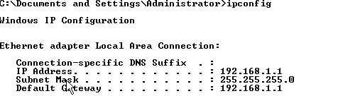

Рисунок 1 – Результат выполнения утилиты Ipconfig для Windows 2003

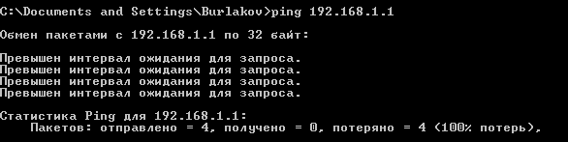

Рисунок 2 – Проверка возможности установления соединения с WinXP

**Задание 2**. Установите DHCP-сервер на виртуальной машине.

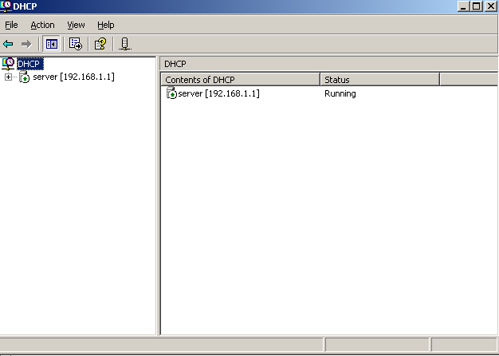

Рисунок 3 – Оснастка DHCP-сервера

**Задание 3**. Создать область действия DHCP-сервера со следующим диапазоном IP-адресов: 192.168.1.11 – 192.168.1.100.

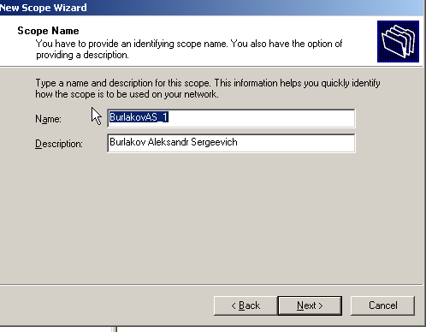

Рисунок 4 – Задание имени области DHCP-серверов

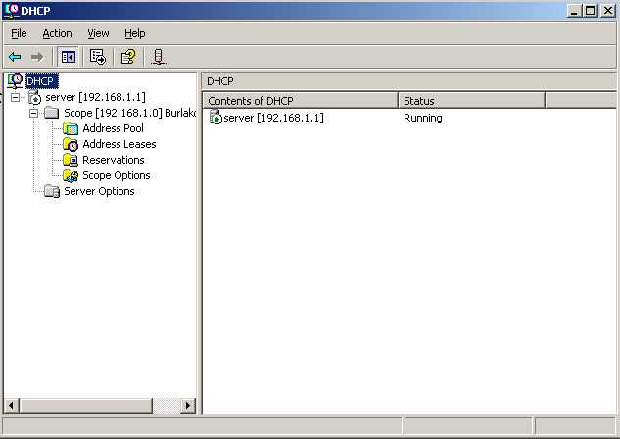

Рисунок 5 – Скриншот оснастки DHCP с включенной областью

**Задание 4**. Проверить работу DHCP-сервера.

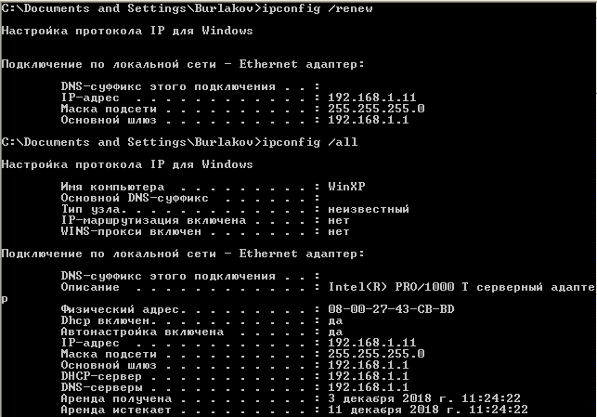

Рисунок 6 – Выданный DHCP-сервером ip-адрес на WinXP

**Задание 5**. Зарезервируйте для рабочей станции постоянный IP-адрес 192.168.1.20.

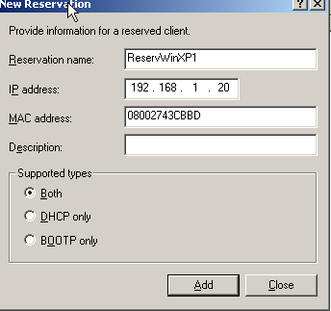

Рисунок 7 – Создание резервирования ip-адреса для WinXP

**Задание 6**. Зарезервируйте для рабочей станции адрес вне текущей области действия DHCP-сервера.

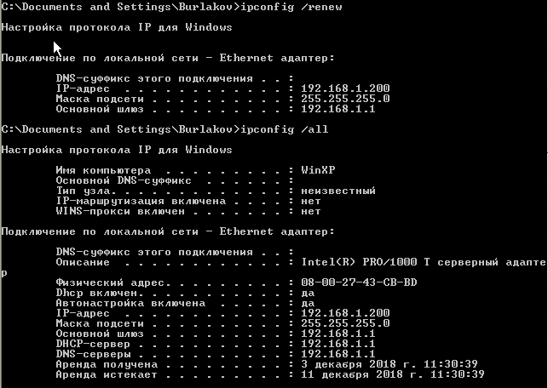

Рисунок 8 – IP-адрес у WinXP вне текущей области действия DHCP-сервера

**Задание 7**. Настройте мониторинг DHCP-сервера.

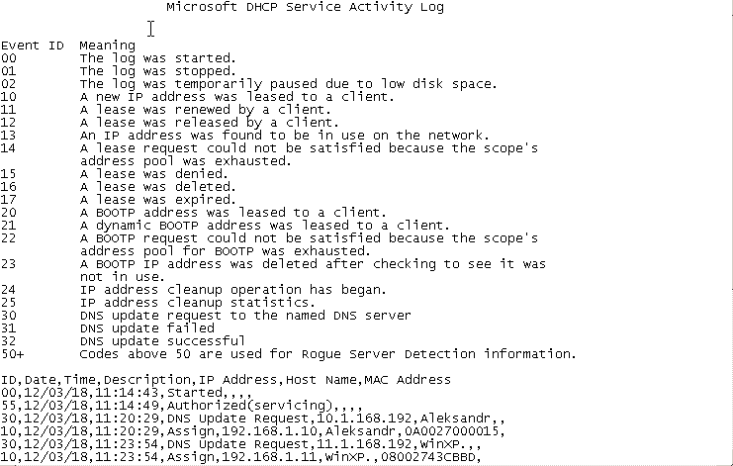

Рисунок 9 – Текст файла журнала мониторинга DHCP-сервера

# Заключение

1. Настроена Openbox следующим образом:
   1. Установлены и настроены панели, conky
   2. Установлено отображение иконок
   3. Прописан autostart
2. Изучены команды top, ps, pstree
3. Базово затронуты скрипты на bash